Dotkněte se inovací CZ.1.07/1.3.00/51.0024

Procenta – výuka s tabletem

Monika Kodešová

Předmět: matematika

Klíčová slova: internet, Wikipedia, tablet, youtube, prezentace

Při vyučovací hodině v 7. třídě jsem použila tablet Acer s OS Windows. Tablet jsem použila jako motivační složku, kterou jsem zařadila do výuky.
Vyučovací hodina byla složena:
- Zahájení – zápis do třídní knihy
- Opakování, kontrola – opakování formou zkoušení
- Motivace – využití tabletu pro vyhledávání na Wikipedii
- Nové učivo – využití tabletu (spuštění vlastní prezentace na téma „Procento“)
- Doplnění – spuštění videa pomocí tabletu přes youtube.com
- Závěr – diskuse, sebehodnocení a ukončení hodiny
Před začátkem vyučovací hodiny jsem musela bezdrátově připojit tablet k dataprojektoru. Musím podotknout, že není vhodné se připojovat k dataprojektoru během výuky, neboť je tento proces někdy velmi zdlouhavý. Již v každé učebně, která je vybavena bezdrátovým přenosem obrazu, máme vyhotovený návod k připojení – vřele doporučuji.
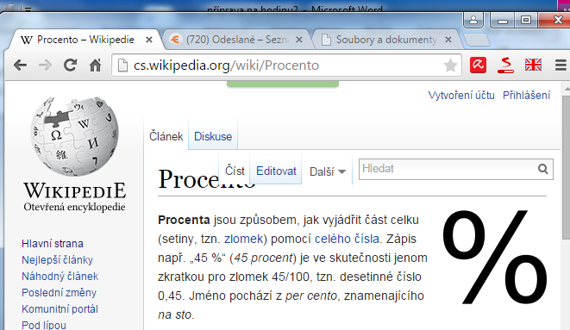
V motivační části hodiny jsem použila tablet, který jsem půjčila žákům, aby pomocí Wikipedie vyhledali informace:
- Co je procento?
- K čemu se procenta využívají?
- Kde se s nimi nejčastěji setkáváte?
- Co je 50 %, 25 % a 100 %?
- Jaký je rozdíl mezi 25% a 25 %?

Obrázek 1- wikipedia.org - procento
Obraz z tabletu byl promítán na tabuli pomocí dataprojektoru a bezdrátového přenosu, aby ostatní žáci mohli sledovat vyhledávání informací. Výhodou je, že žák sedí v lavici a nemusí chodit k učitelskému počítači.
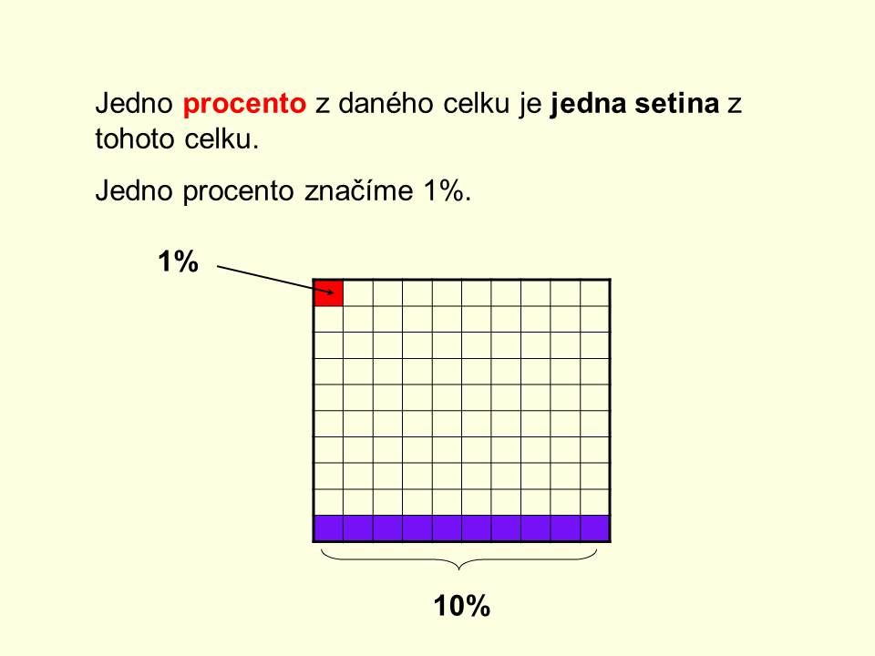
Ve výkladové části na téma „Procento“ jsem použila vlastní výukovou prezentaci, kterou jsem spustila pomocí tabletu a OneDrive. OneDrive je služba, která umožňuje nahrání vlastních materiálů na cloudové úložiště.
Obrázek 2 - snímek 1

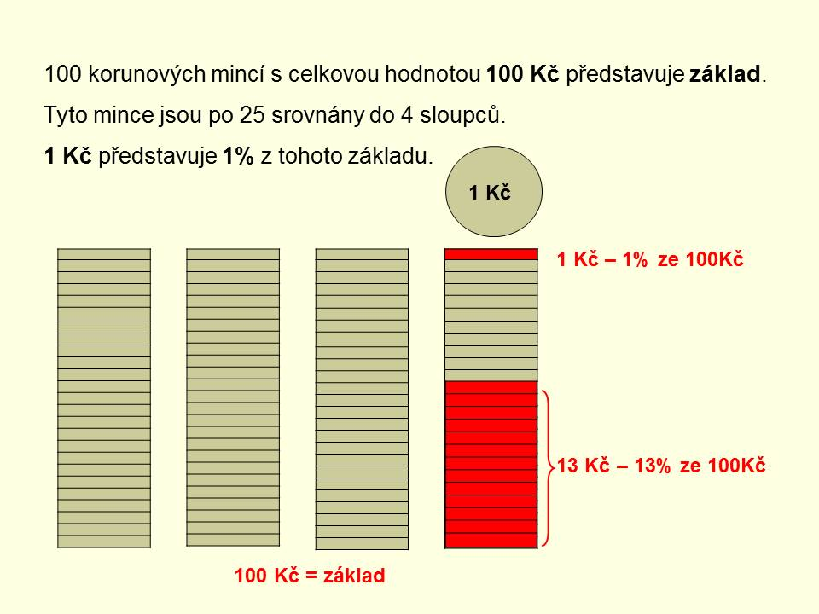
Obrázek 3 - snímek 2

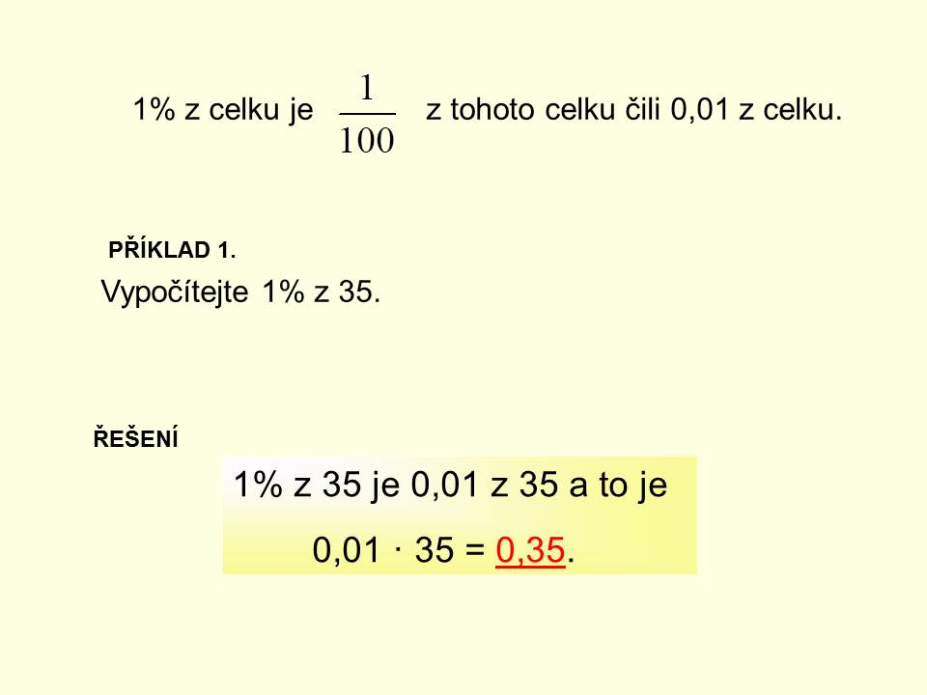
Obrázek 4 - snímek 3

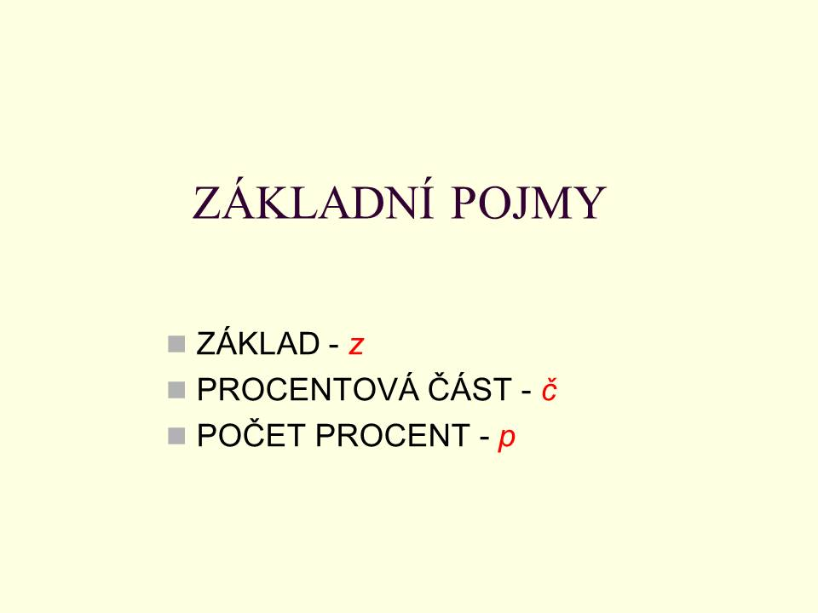
Obrázek 5 - snímek 4

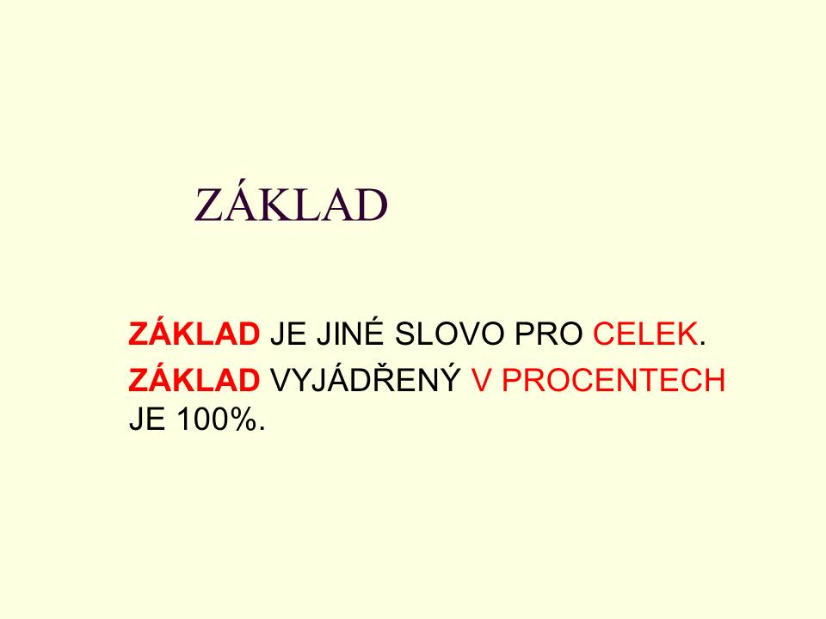
Obrázek 6 - snímek 5

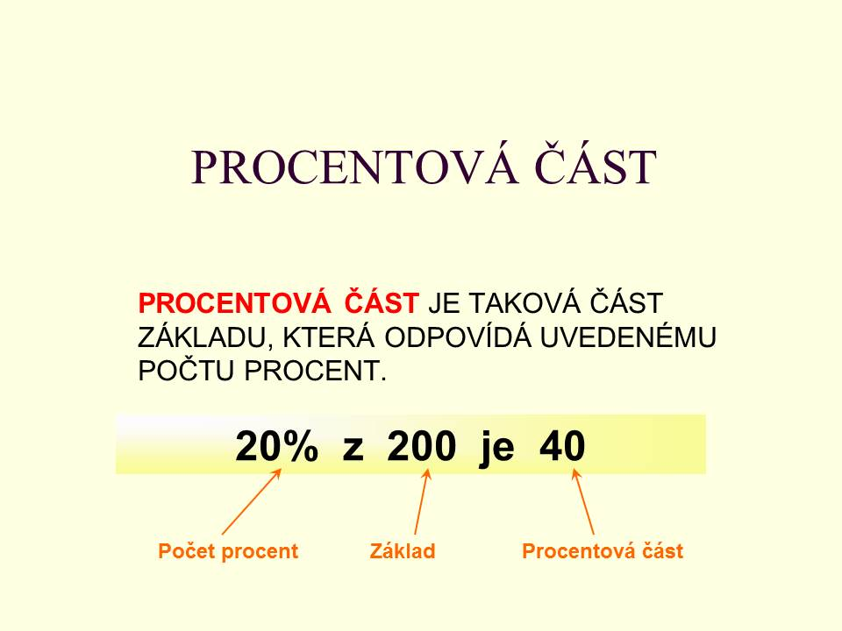
Obrázek 7 - snímek 6

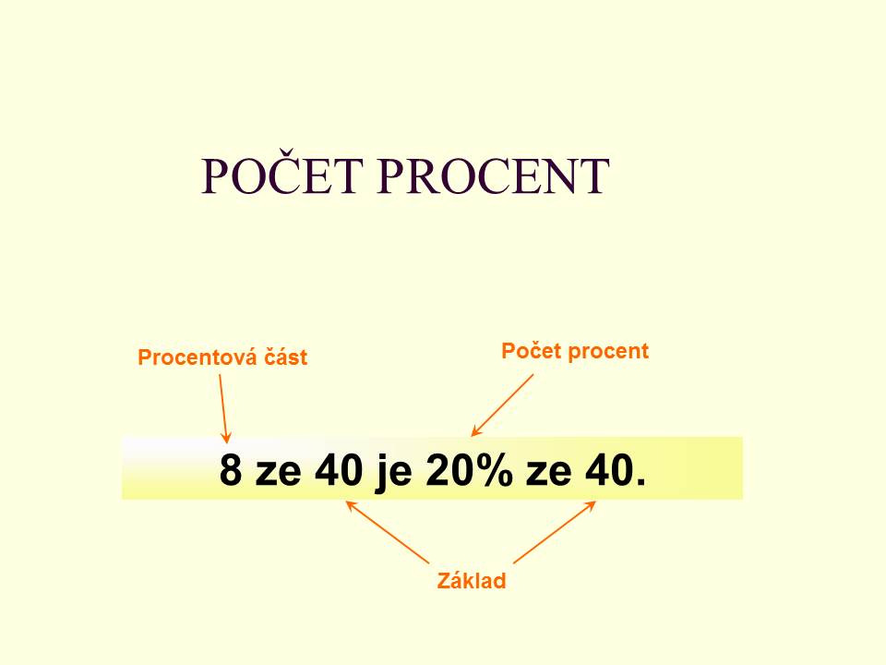
Obrázek 8 - snímek 7

Pro upevnění probrané látky jsem pomocí tabletu spustila tříminutové video z https://www.youtube.com/watch?v=aNserce52GE. Video ukončilo hodinu na téma „Procento“.

Zdroje informací
- Vlastní materiály
- Wikipedia.org – vyhledávání
- https://www.youtube.com/watch?v=aNserce52GE - video

